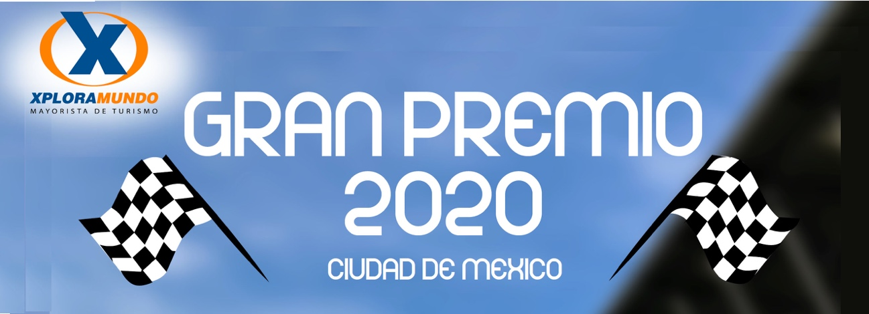

FORMULA 1 2020
5 Días / 4 Noches

Vigencia: Del 29 de Octubre al 02 de Noviembre del 2020

PROGRAMA INCLUYE:
- Traslado Aeropuerto / Hotel / Aeropuerto, servicio compartido.
- CUATRO (4) NOCHES de Alojamiento en ciudad de México en el Hotel de su elección.
- Desayuno diario según plan de alimentación del Hotel (puede ser Americano o Buffet).
- ENTRADA FORMULA 1 (Viernes 30 de Octubre, Sábado 31 de Octubre y Domingo 01 de Noviembre) Grada 15 de la Zona Café (Oro Sol Norte).
- Traslados Hotel / Oro Sol / Hotel, para los 3 días de Fórmula 1.
- Impuestos Ecuatorianos: IVA e ISD.
- Impuestos Hoteleros.

PRECIOS POR PERSONA EN US$.
HOTEL | SGL | DBL | TPL | CHL 2-11
ESTORIL | 1224 | 1051 | 1024 | 878
KALI CIUDADELA | 1423 | 1177 | 1131 | 891
HOLIDAY INN BASILICA | 1476 | 1190 | 1137 | 891
MAJESTIC | 2175 | 1549 | 1397 | 898
GENEVE | 2048 | 1510 | 1463 | 924
BARCELONA REFORMA | 2121 | 1543 | 1483 | 924
SHERATON MARIA ISABEL | 2594 | 1796 | 1669 | 971

MINIMO 2 PASAJEROS VIAJANDO JUNTOS
**APLICA UNICAMENTE PARA PAGO EN EFECTIVO, CHEQUE O TRANSFERENCIA**
CONSULTE NUESTRO SISTEMA DE PAGO CON TARJETA DE CREDITO

NO INCLUYEN:
- Ticket Aéreo
- Alimentos adicionales
- Propinas Opcionales
- Nada No especificado en esta propuesta

NOTAS IMPORTANTES:
- Se requiere de un anticipo del 60% del total de la reserva al momento de la reserva para garantizar las entradas al evento, así como las habitaciones en el hotel seleccionado. El anticipo No es reembolsable (sujeto al 100% por cancelación o cambio total o parcial).
- Sujeto a disponibilidad y cambios sin previo aviso.

